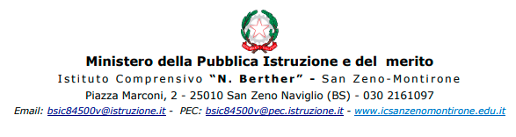

All. 1 Circ. 26_26_36
AL DIRIGENTE SCOLASTICO DELL’I.C.
N. Berther San Zeno Montirone

Oggetto: richiesta entrata posticipata o uscita anticipata degli alunni che NON si avvalgono dell’Insegnamento della Religione Cattolica a.s. 2025-26

Noi sottoscritti _________________________________________________
____________________________________________________________
genitori dell’alunno/a ______________________________________________, frequentante la classe __________ sez ___________ della SCUOLA PRIMARIA ______________, che non si avvale dell’insegnamento della Religione cattolica (IRC), visto l’orario delle lezioni dell’anno scolastico 2025/26
CHIEDIAMO
che nostro/a figlio/a possa
- ENTRARE ALLE ORE ____________ nella giornata di _______________
- USCIRE ALLE ORE ____________ nella giornata di ________________

Inoltre NOI genitori sotto la NOSTRA responsabilità:
- chiediamo l’autorizzazione di uscita autonoma del minore, COME DA DOCUMENTAZIONE DEPOSITATA (ALL. 1 CIRC. 4) SOLO PER ALUNNI/E 4^ E 5^ PRIMARIA;
- dichiariamo di accompagnarlo o ritirarlo da scuola personalmente o con un delegato COME DA DOCUMENTAZIONE DEPOSITATA (ALL.1 CIRC. 5)

Data ____________________________________________

Firma dei genitori
___________________________
___________________________

